SỞ GIÁO DỤC VÀ ĐÀO TẠO  TỈNH QUẢNG NAM  ĐỀ CHÍNH THỨC  (Đề thi có 05 trang) | KỲ THI HỌC SINH GIỎI CẤP TỈNH THPT ĐỢT 1  NĂM HỌC 2022 - 2023  Môn thi: HÓA HỌC  Thời gian: 180 phút (không kể thời gian giao đề)  Ngày thi: 07/10/2022

Cho biết: R = 8,314 (J.mol⁻¹.K⁻¹) = 0,082 (atm.L.mol⁻¹.K⁻¹); 1 năm = 365 ngày; T(K) = 273 + tº(C);
h = 6,625.10⁻³⁴ J.s; c = 3.10⁸ m.s⁻¹; m_{e} = 9,1.10⁻³¹ kg; N_{A} = 6,022.10²³ mol⁻¹; 1eV = 1,602.10⁻¹⁹(J); , Pb = 207, Ag = 108, S =32.

Câu 1 (2 điểm)
1.1. Nguyên tử hiđro (H) ở trạng thái cơ bản hấp thụ một photon có bước sóng 904 Å. Năng lượng này có đủ để tách electron ra khỏi nguyên tử H không? Tính vận tốc electron bay ra (nếu có)?
1.2. Cho số hạt α thoát ra trong một mẫu chứa 1,00 mg một nguyên tố phóng xạ X (t_{1/2} = 138,4 ngày) bằng số hạt α thoát ra của một mẫu ²²⁶Ra (t_{1/2} = 1601 năm) có khối lượng 4,55 gam.
a. Xác định khối lượng mol của X.
b. Biết rằng trong hạt nhân đồng vị X, số hạt notron gấp 1,5 lần số hạt proton. Tìm X.
c. Biết rằng một liều thuốc tối thiểu để giết chết một người bình thường là 1μg. Một cơ thể bình thường (70 kg) có hoạt độ phóng xạ tự nhiên (tạo hạt α) là 0,2Bq/kg, giá trị này không đổi trong nhiều năm. Sản phẩm của phản ứng phân rã X là một đồng vị không có tính phóng xạ. Hãy cho biết sau bao nhiêu ngày thì việc khai quật mộ một người bị đầu độc bởi nguyên tố X để xét nghiệm trở nên vô nghĩa (biết hoạt độ phóng xạ đo được nhỏ hơn 0,3Bq/kg thì không chứng minh được).
Câu 2 (2 điểm)
2.1. Trong dung dịch I₂⁺ cân bằng với I₄²⁺. Các kết quả nghiên cứu cấu trúc phân tử cho thấy cation I₄²⁺ có dạng hình chữ nhật với hai liên kết I–I ngắn (258 pm) và hai liên kết I–I dài (326 pm).
a. Vẽ giản đồ MO giải thích sự tạo thành I₄²⁺ từ I₂⁺.
b. Ở nhiệt độ cao thì tiểu phân nào sẽ chiếm ưu thế. Giải thích.
2.2. Một số hợp chất ion của các ion hóa trị II cũng kết tinh cùng kiểu cấu trúc tinh thể như NaCl, ví dụ như galena PbS. Hằng số mạng của nó là a = 5,94 Å.
a. Vẽ cấu trúc ô mạng cơ sở của galena.
b. Tính khối lượng riêng của galena.
c. Do các ion Ag⁺ có thể thay thế cho ion Pb²⁺ trong cấu trúc của PbS nên galena là một loại quặng bạc cực kì quan trọng. Để đảm bảo sự bảo toàn điện tích của tinh thể thì sự giảm điện tích dương tổng thể được bù lại bởi các lỗ trống của anion sunfua S²⁻. Thành phần của tinh thể khi đó có thể được biểu diễn bởi công thức tổng quát Pb_{1-x}Ag_{x}S_{y}.
c.1. Biểu diễn giá trị của y dưới dạng hàm số của x.
c.2. Một mẫu galena chứa bạc, trong đó một phần ion Pb²⁺ bị thay thế bởi ion Ag⁺ và sự giảm điện tích được bù trừ bởi các lỗ trống của ion sunfua S²⁻, có khối lượng riêng là 7,21 g/cm³. Hằng số mạng của mẫu này là a = 5,88 Å. Tính giá trị hệ số hợp thức x. Từ đó, viết công thức đơn giản nhất của mẫu galena chứa bạc với các chỉ số nguyên tối giản.
Câu 3. (2 điểm)
3.1. Cho sinh nhiệt (kJ.mol⁻¹) và entropi (J.K⁻¹.mol⁻¹) của các chất và ion ở điều kiện chuẩn 25⁰C, 1 bar:
Chất | HCN (l) | HCN (k) | CN⁻ (dd) | H⁺ (dd) | N₂ (k) | H₂ (k) | C (gr)
 | 108,87 | 0 | 146,15 | 0 | 0 | 0 | 0
S⁰ | 112,84 | 201,78 | 104,67 | 0 | 191,61 | 130,61 | 5,74
a. Tính của HCN (l) và CN⁻ (dd) ở điều kiện chuẩn nhiệt động.
b. Dưới áp suất khí quyển HCN sôi ở 25,7ºC, biết entropi không thay đổi trong khoảng nhiệt độ khảo sát.
- Hãy xác định nhiệt hóa hơi của HCN.
- Đun nóng HCN lỏng bằng một lò xo công suất 10W, hãy xác định thời gian để lò xo trên hóa hơi 100 gam HCN.
3.2. Cho các số liệu nhiệt động học sau:
Chất | CO_{2(k)} | H₂O_{(k)} | CH_{4(k)} | N_{2(k)} | H₂O_{(l)}
∆H⁰_{tt} (kJ.mol⁻¹) | -393,5 | -241,8 | -74,9 | 0 | -285,9
C_{p} (J.K⁻¹. mol⁻¹) | 37 | 33 | 35 | 29 | 75
Giả sử ở 298K, trong phản ứng cháy nước hoàn toàn ở thể khí.
a. Tính hiệu ứng nhiệt (∆H₁) cho quá trình sau trong điều kiện đẳng nhiệt ở 298K và 1 bar:
CH_{4(k, 298K)} + 2 O_{2(k, 298K)} → CO_{2(k, 298K) +} 2H₂O_{(k, 298K)}
b. Tính hiệu ứng nhiệt (∆H₂), cho quá trình sau trong điều kiện không đẳng nhiệt ở 1 bar (coi nhiệt dung của các chất không phụ thuộc vào nhiệt độ):
CH_{4(k, 298K)} + 2 O_{2(k, 298K)} → CO_{2(k, 498K) +} 2H₂O_{(k, 498K)}
c. Trong một máy hơi nước, ngọn lửa của metan sẽ đốt nóng hơi nước trong bình chứa. Trong bom phản ứng chứa 1 mol metan và 10 mol không khí (2 mol oxi và 8 mol nitơ). Giả sử tất cả các khí đưa vào (metan và không khí) đều có nhiệt độ 298K, các sản phẩm đều có nhiệt độ 498K và phản ứng là hoàn toàn. Toàn bộ lượng nhiệt này được truyền cho một lượng nước lỏng là 200 gam. Hãy tính nhiệt độ cuối cùng của lượng nước này (biết nước ban đầu ở thể lỏng, nhiệt độ 25⁰C).
Câu 4. (2 điểm)
4.1. Khi nghiên cứu động học của phản ứng:
2H₂ (k) + 2NO (k) → N₂ (k) + 2H₂O (k)
Người ta thu được các số liệu sau:
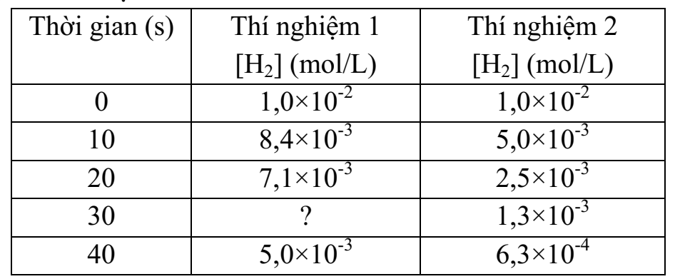
Cho biết: ở thí nghiệm 1, [NO]₀ = 10,0 (mol/L); ở thí nghiệm 2, [NO]₀ = 20,0 (mol/L)
a. Xác định phương trình động học của phản ứng trên.
b. Xác định hằng số tốc độ k.
c. Tính [H₂] ở thí nghiệm 1 tại thời điểm t = 30 giây.
4.2. Cho phản ứng thuận nghịch bậc 1 – 1 giữa A và B như sau:
có k = 300 s⁻¹, k’ = 100 s⁻¹.
Ở thời điểm t = 0, chỉ có chất A mà không có chất B. Trong thời gian bao lâu thì một nửa lượng chất A chuyển thành chất B?
Câu 5. (2 điểm)
5.1. Cho hai pin điện hóa có sơ đồ:
Pin 1: Pt, H₂ (1atm)/HCl (10⁻³M)/Hg₂Cl₂, Hg
Pin 2: Pt, H₂ (1atm)/NaOH (10⁻³M), NaCl(10⁻³M)/Hg₂Cl₂, Hg
Suất điện động của các pin tương ứng là E₁ và E₂. Biết
a. Viết phương trình hóa học các nửa phản ứng xảy ra trên các điện cực và phản ứng tổng cộng xảy ra khi các pin làm việc.
b. Tính E₁ và thiết lập mối liên hệ giữa E₂ và K_{w} ở 25ºC.
c. Nối hai điện cực hiđro của hai pin với nhau để tạo thành một pin kép. Ở 25ºC, suất điện động của pin này là 0,4726 V. Xác định K_{w} ở nhiệt độ này.
5.2. Chỉ thị axit-bazơ thường là các axit hoặc bazơ yếu. Để xác định hằng số phân li axit của chỉ thị, ta dùng phương pháp đo quang. Chỉ thị HIn là một đơn axit yếu có pK_{a} ≈ 8, chỉ thị này có dạng HIn hấp thụ quang cực đại ở bước sóng 520 nm còn dạng ánh sáng ở bước sóng này yếu hơn.
Để xác định chính xác hằng số pK_{a} của chất chỉ thị HIn, người ta chuẩn bị 3 dung dịch chất chỉ thị có cùng nồng độ mol/l nhưng được điều chỉnh ở các pH khác nhau. Tiến hành đo mật độ quang của 3 dung dịch đó tại bước sóng 520 nm, kết quả được đưa ra ở bảng sau:
pH | 1,0 | 7,4 | 13,0
Mật độ quang | 0,90 | 0,64 | 0,10
Xác định hằng số phân li axit K_{a} của chất chỉ thị này.
Câu 6. (2 điểm)
6.1. a. Tính độ tan của CaCO₃ trong dung dịch có pH = 6,8.
Cho biết pK_{s} của CaCO₃ là 7,77; pK_{a1} và pK_{a2} của H₂CO₃ lần lượt là 6,62 và 10,35.
b. Cho 0,10 mol CaCO₃ vào 1,00 lít nước. Cần đưa pH của nước đến giá trị nào để hòa tan hết lượng muối trên?
6.2. Quy trình chuẩn độ dung dịch A gồm Na₂CO₃ 0,040 M và NaHCO₃ 0,040 M như sau:
Lấy 10,0 ml dung dịch trên cho vào bình nón, thêm vài giọt chất chỉ thị X và chuẩn độ bằng dung dịch HCl 0,040 M đến khi dung dịch đổi màu thì dừng lại. Thêm tiếp vài giọt chất chỉ thị Y vào dung dịch thu được ở trên. Chuẩn độ tiếp bằng dung dịch HCl 0,040 M đến khi dung dịch đổi màu.
Hãy tính pH tại điểm tương đương thứ nhất và thứ hai, từ đó chọn chất chỉ thị X, Y thích hợp từ những chất chỉ thị cho dưới đây:
Chất chỉ thị | Khoảng pH đổi màu | Chất chỉ thị | Khoảng pH đổi màu
Metyl lục | 0,1-2,0 | Bromthymol xanh | 6,0-7,6
Metyl da cam | 3,1-4,4 | Phenolphtalein | 8,0-10,0
Metyl đỏ | 4,2-6,2 | Alizarin vàng | 10,1-12,1
Cho biết: - CO₂ tạo thành tan hoàn toàn trong dung dịch;
- Hỗn hợp H₂O + CO₂ có pK_{a1} = 6,62; pK_{a2} = 10,35. Độ tan của CO₂ là .
Câu 7. (2 điểm)
7.1. So sánh tính bazơ của B₁ và B₂. Giải thích ngắn gọn.
7.2. Vẽ dạng cấu trúc bền nhất của mỗi tiểu phân sau đây. Giải thích tại sao dạng cấu trúc đó bền nhất?
7.3. Hãy giải thích tại sao axit 4-epidehydroabietic (A) rất khó bị este hóa bằng MeOH/H₂SO₄ trong khi axit dehydroabietic (B) lại phản ứng este hóa rất dễ dàng.
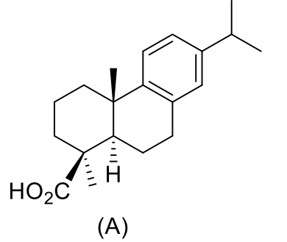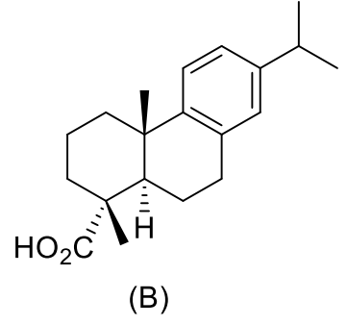
7.4. So sánh khả năng phản ứng thế electrophin của furan với benzen và cho biết vị trí phản ứng ưu tiên ở furan. Giải thích.
Câu 8. (2 điểm)
8.1. Đề nghị cơ chế cho các phản ứng sau:

b. 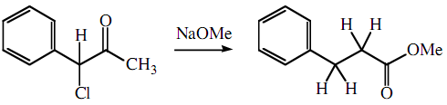
c. 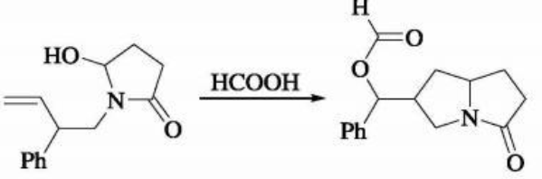
8.2. Cho sơ đồ tổng hợp Basketen:
Hãy xác định công thức cấu trúc các chất A, B, C, D.

Câu 9. (2 điểm)
9.1. Viết các quá trình biểu diễn các dạng tồn tại của amino axit phụ thuộc vào pH và tính điểm đẳng điện của các amino axit cho dưới đây:
 | pKa₁ | pKa₂ | pKa₃
Axit aspartic | 1,88 | 3,65 | 9,60
Histidine | 1,82 | 6,00 | 9,17
9.2. Một dẫn xuất của Prolin (1) được tổng hợp theo sơ đồ sau đây:
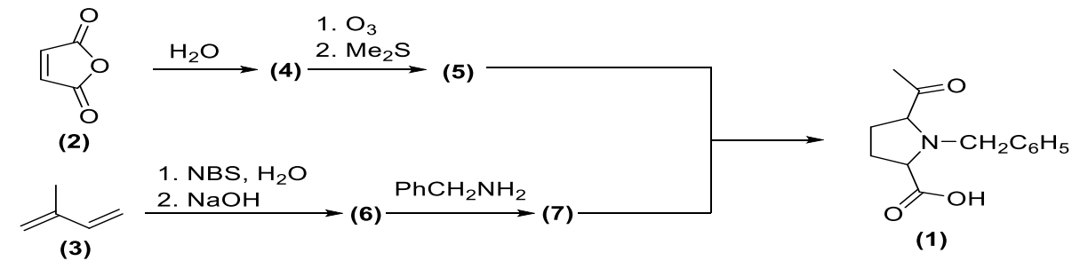
- Xác định cấu trúc các chất chưa biết.
- Đề nghị cơ chế phản ứng giữa (5) và (7). Biết rằng có 2 mol (5) được tạo thành khi tiến hành ozon phân 1 mol (4).
Câu 10. (2 điểm)
10.1. Khi tiến hành phân cắt metyl α-glycozit (A) của một hợp chất đường bằng HIO₄ thu được duy nhất chất hữu cơ X. Còn khi tiến hành phân cắt metyl α-glycozit của một aldohexozơ B thu được X cùng với một đương lượng axit fomic. Metyl hóa A bằng CH₃I dư rồi thủy phân bằng axit, sau đó oxi hóa mạnh thu được axit (2S, 3S)-dimetoxisuccinic [HOOC-CH(OCH₃)-CH(OCH₃)-COOH]. Lập luận xác định công thức Haworth của A. Biết cả hai đều thuộc dãy D.
10.2. Cây bạc hà mèo (Nepeta cataria) được dùng để chữa bệnh đau nửa đầu, khó ngủ, cảm lạnh, hen suyễn. Từ loại cây này, người ta phân lập được nepetalacton. Hợp chất này được tổng hợp trong phòng thí nghiệm theo sơ đồ sau:
Vẽ công thức cấu tạo các hợp chất từ X đến P.

--------------- HẾT ---------------
* Thí sinh được dùng bảng tuần hoàn các nguyên tố hoá học.
* Thí sinh không được sử dụng tài liệu, cán bộ coi thi không giải thích gì thêm.
* Họ và tên thí sinh: ………………………………….. Số báo danh: …….......

